简要说明文档

### 程序架构

程序采用的是python标准库中的asyncore异步通信模块作为基本架构。**（不过在已经完成了大部分代码工作之后，后来要求不允许使用asyncore模块，所以决定模仿asyncore模块粗略的封装select的操作，命名为lazy_asyncore模块）**

### 程序运行

服务器端和客户端均通过命令行运行。

服务器端：python server.py

客户端：python client.py ip_addr port

在本地测试ip地址为localhost，默认端口为6666





### 注册与登录

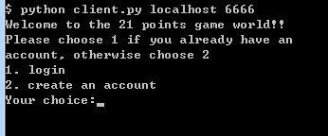

* **注册**

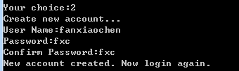

* **登录**



### 游戏大厅

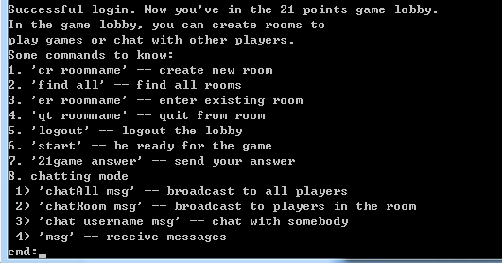

进入游戏大厅之后，会提示整个所需要的各种命令格式，主要包括房间相关，游戏相关以及聊天相关的命令。

### 创建房间

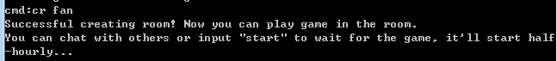

### 发现房间

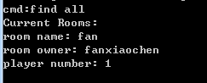

### 进入房间

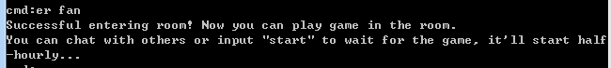

### 退出房间



### 开始游戏

进入房间之后，需要房间内的所有玩家输入‘start’来确认开始游戏，然后服务器根据整半点发布21点游戏给房间里面的每一个玩家。**题目要求是每逢半点才发布具体内容，所以不要过早确认开始游戏，因为一旦确认，就默认进入等待过程，无法再做其他的事情。**



到时间点之后，游戏发布给房间内所有玩家。



按要求输入答案之后，需要等待其他所有玩家都作答完毕。当所有玩家完成答案之后，会反馈游戏结果。（**题目要求是在15s之内完成作答，但实际上发现由于需要手动输入表达式这样的命令，所以往往都会超时，导致没有人获胜，将作答时间增加一些更合理**）

胜利者：

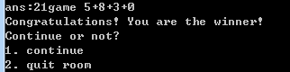

失败者：

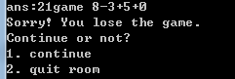

一轮游戏结束之后可以选择继续还是退出房间。

### 聊天模式

一共有四个相关命令。’chatAll’用来向大厅内所有人广播，’chatRoom’用来向房间内所有人广播，’chat’用来向某个特定的人发送消息，**而’msg’用来查看已接收到的消息。（由于没有做控制台的非阻塞式操作，所以他人发送过来的消息不能及时在控制台中出现，需要手动查看已接收到的消息）**

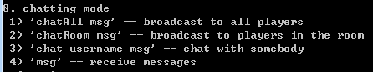

向大厅所有人发送消息



向房间所有人发送消息



向特定玩家发送消息



接收消息

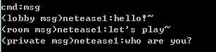

### 注销并存盘

输入‘logout’即可注销，并且在线时长被存入数据库。

